2018-2019 EĞİTİM ÖĞRETİM YILI ………… ORTAOKULU 5. SINIFLAR TÜRKÇE 2. DÖNEM 1. YAZILI
Puan
Adı:
Soyadı:
Sınıf:
Numara:

BAŞARILI KONUŞMANIN YOLLARI
Eğer konuşmada başarılı olmak isterseniz, her şeyden önce içtenlikli olun. Konuşmanızda karşınızdakinin is-teklerine de yer verin. Hep siz konuşmayın. Kullandığınız kelimelere ve sesinize özen gösterin. Hem başkalarının konuşmalarını, hem de kendi konuşmalarınızı inceleyin. Saptayacağınız kusurları gidermek için bıkıp usanmadan çalışın. Söylendiği gibi, ağzı lâf yapıyor olmak, konuşma sanatında usta sayılmaya yetmez. Vaktiyle bir anne kızından şöyle söz etmişti: "Kızım mı? O sadece söyler, hiçbir zaman konuşmaz." Unutmayın, konuşma duygu ve düşünce alışverişinde bulunmaktır; yoksa herkesin kendi düşüncelerinde, kendi görüşlerinde direnmesi değil. Konuşmadaki tutumumuzu bağnazlığa, kırıcılığa ve kendimizi övmeye vardırmadan göstermeyi bilmeliyiz.
(İlk dört soruyu parçaya göre cevaplayınız.)

1) Parçaya göre konuşmada başarılı olmak için aşağıdakilerden hangisi yapılmaz? (3P)
A) İçtenlikli olmak.
B) Ses tonumuza özen göstermek.
C) Kullandığımız kelimelere dikkat etmek.
D) Hep biz konuşmalıyız.

2. Konuşmayla ilgili kusurlarımızı gidermek için ne yapmalıyız? (3P)
A)Bıkıp usanmadan çalışmalıyız.
B) Olmuyorsa konuşmayı bırakmalıyız.
C) Kırıcı şekilde konuşmaya çalışmalıyız.
D) Az konuşmalıyız.

3. Parçaya göre başarılı bir konuşmada aşağıdakilerden hangisi vardır? (3P)
A) Kırıcılık B) Düşünce alışverişi
C) Kendini övme D) Bağnazlık

4. Parçada anlatılmak isteneni en iyi ifade eden atasözü aşağıdakilerden hangisidir? (3P)
A) Kuru laf karın doyurmaz.
B) Düt demeye dudak gerek.
C) Laf torbaya girmez.
D) Öfkeyle kalkan zararla oturur.

5. Aşağıdaki cümlelerde bırakılan boşluklara “mi” soru ekinden “de” ve “ki” bağlaçlarından uygun olanını getiriniz. Getirdiğiniz ekin ya da bağlacın “ayrı mı” yoksa “birleşik mi” yazılacağını yanlarına belirtiniz. (20P)
- Sinem öyle yorgun geldi …… elini kaldıracak hali yoktu. (………………)
- Bu akşam size ben …… geleceğim. (………………)
- Dilara yarın yapılacak geziye gelecek …… ? (………………)
- O kadar kızmıştı …… ne söyleyeceğini bilmiyordu. (………………)
- Güzel …… güzel bir oyun oynadık. (………………)
- Bayramda dedemin …… elini öptük. (………………)
- Kitabımı unutmuşum, senin …… burada mı? (………………)
- Televizyon izlemeden …… eğlenebilirsin. (………………)
- Perdeyi bir açtım …… sabah olmuş. (………………)
- Çocuk, satıcıyı görünce şeker …… şeker diye tutturmuş. (………………)
6. Aşağıdaki cümlelerde “sayı, renk, şekil ve durum” bildiren kelimelerin altını çiziniz. Yanlarına neyi bildirdiklerini yazınız. (14P)
- Yaşlı adam fırçasını boya kavanozuna batırdı. (………………)
- Kısa süre içinde teknenin yüzeyi siyah bulutlarla kaplanmıştı. (………………)
- Tekneye düşen kırmızı boya damlacıkları kendilerine yer açıyorlardı. (………………)
- Elini, gece mavisi kavanoza uzattı. (………………)
- Kafasını kaldırdığında meraklı bakışlarla karşılaştı. (………………)
- Kâğıdı, dikdörtgen teknenin kenarına sıyırdı. (………………)
- Ebrunun ortasına bir lale yaptı. (………………)

7. Aşağıdaki devrik cümleleri kurallı cümle haline getiriniz. (14P)
- “Kurusun, bu senin.” dedi, yanındaki küçük kıza.
……………………………………………………………………………………………………………………………
- Teknenin yüzeyi siyah bulutlarla kaplanmıştı sanki.
……………………………………………………………………………………………………………………………
- Nasıl sevmişti, nasıl görmüştü onu?
……………………………………………………………………………………………………………………………
- Sıyırmasına rağmen akmamıştı kâğıttan boylar.
……………………………………………………………………………………………………………………………
- Sözünün devamını nasıl getirmiş olabilir yaşlı adam?
……………………………………………………………………………………………………………………………
- Düşen boya damlası açıldı salınarak suyun üzerinde.
……………………………………………………………………………………………………………………………
- Toparlanmak zorunda kaldı kırmızı boyalar.
……………………………………………………………………………………………………………………………

8. Aşağıdaki kelimelerden fiil kökü olanların başına (F), isim kökü olanların başına (İ) yazınız. (10P)

(……) Küçük
(……) Tutundu
(……) Zavallı
(……) Susuzluktan
(……) Uyumadan
(……) Severim
(……) Alırlar
(……) Dalları
(……) Hastalanınca
(……) Kaplıyor

9. Harfleri karışık olarak verilmiş kelimelerini düzeltiniz. (8P)
ZAYI UCTMİ İCTA URBE KENTE SORM SELUJ ABYO
………. ………. ………. ………. ………. ………. ………. ………
10. Aşağıdaki metinle ilgili soruları cevaplayınız. (10P)
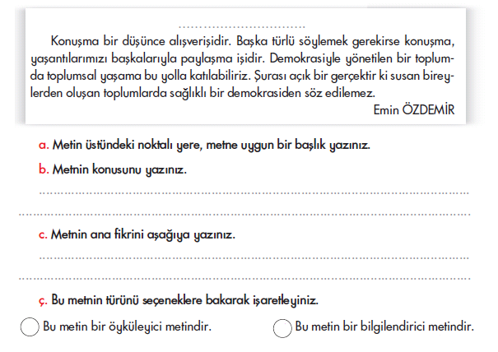

11. ‟Beyaz önlüğünü giydi, merdivenleri hızlıca inip hastanın yanına geldi.” cümlesinde altı çizili sözcüklerden hangisi bir adın niteliğini belirtmiştir? (3P)
A) beyaz
B) hızlıca
C) inip
D) hastanın

12. Aşağıdaki cümlelerin hangisinde varlığın biçimini belirten bir sözcük kullanılmıştır? (3P)
A) Koridordan geçip büyük bir odaya girdik.
B) Yeşil bir örtü getirip bahçeye serdiler.
C) Herkes yuvarlak bir masanın başındaydı.
D) Çalışkan bir öğrenci olduğunu hemen gösterdi.

13. Aşağıdakilerden hangisinde yazım yanlışı yoktur? (3P)
A) Kedim tekir’i bende çok özledim.
B) Kedim Tekiri ben de çok özledim.
C) Kedim Tekir’i bende çok özledim.
D) Kedim Tekir’i ben de çok özledim.

14. Aşağıdaki cümlelerin hangisinde karşılaştırma yapılmıştır? (3P)
A) Sınava iyi hazırlandığından başarılı oldu.
B) Dergileri gazetelerden daha çok severim.
C) Çocuklar sevinçle öğretmenlerine sarıldılar.
D) Aykut varlıklı ve köklü bir ailenin çocuğuydu.

